Séquence / thème : Découverte de la table d'addition et d'entraînement à son utilisation Fiche de préparation de séance 1/2
Date(s) : 18 novembre période 2
Domaine : mathématiques - nombres et calcul | Titre : la table d'addition | Niveau : CE1 B
Domaine : mathématiques - nombres et calcul | Titre : la table d'addition | Effectif : 22
Domaine : mathématiques - nombres et calcul | Titre : la table d'addition | Durée : 50 mn

Objectif général (amener l’élève à…) :  - construire des tables d’addition  - comprendre le sens d'une table d’addition  - Utiliser les tables pour trouver un résultat | Compétences I.O. (Etre capable de…) :  - Connaître et utiliser les techniques opératoires de l’addition et de la soustraction sur des nombres inférieurs à 1000.  - Connaître et utiliser des procédures de calcul mental pour calculer mentalement des sommes, des différences et des produits. | Compétences de fin de cycle socle commun palier 1 (Etre capable de…) : Les principaux éléments de mathématiques : Nombres et calcul  - Calculer : addition, soustraction, multiplication  - Résoudre des problèmes relevant de l’addition, de la soustraction et de la multiplication

Durée | supports / Matériel | Phases / Tâches de l’enseignant / Consignes | Tâches de l’élève / Compétences (performances attendues) | Dispositif
20 mn | Plateau de jeu  Dés et pions  Tables d’addition | - Réinvestissement des additions de nombre inf à 10 par le jeu de l’escargot  Avant de commencer le jeu  - Leur présenter la table d’addition vierge  - Faire un tour du jeu des escargots avec eux et à chaque opération remplir la partie correspondante dans le tableau  - Bien faire montrer le sens de la flèche pour remplir le tableau : Rappeler ce qu’est une colonne, une ligne et une case  Laisser jouer les élèves par groupe durant une quinzaine de minutes  Règle : « il s’agit de lancer le dé et d’avancer son pion d’autant de case, l’élève tombe sur une case calcul, il doit effectuer l’addition et donner la réponse (si elle est bonne, il doit remplir la table d’addition avec le résultat, si elle est fausse il retourne à son point de départ), le premier qui a terminé a gagné ».  Rôle du maître  Observer en passant dans les groupes les difficultés :  - liées au respect des règles du jeu et à leur compréhension  - liées aux calculs  - liées à l’utilisation d’un tableau à double entrée et au sens de celui-ci  Valider et encourager les progrès et les réussites. | - savoir jouer ensemble  - comprendre les règles d’un jeu  - savoir effectuer des additions de nombres inférieurs à 10  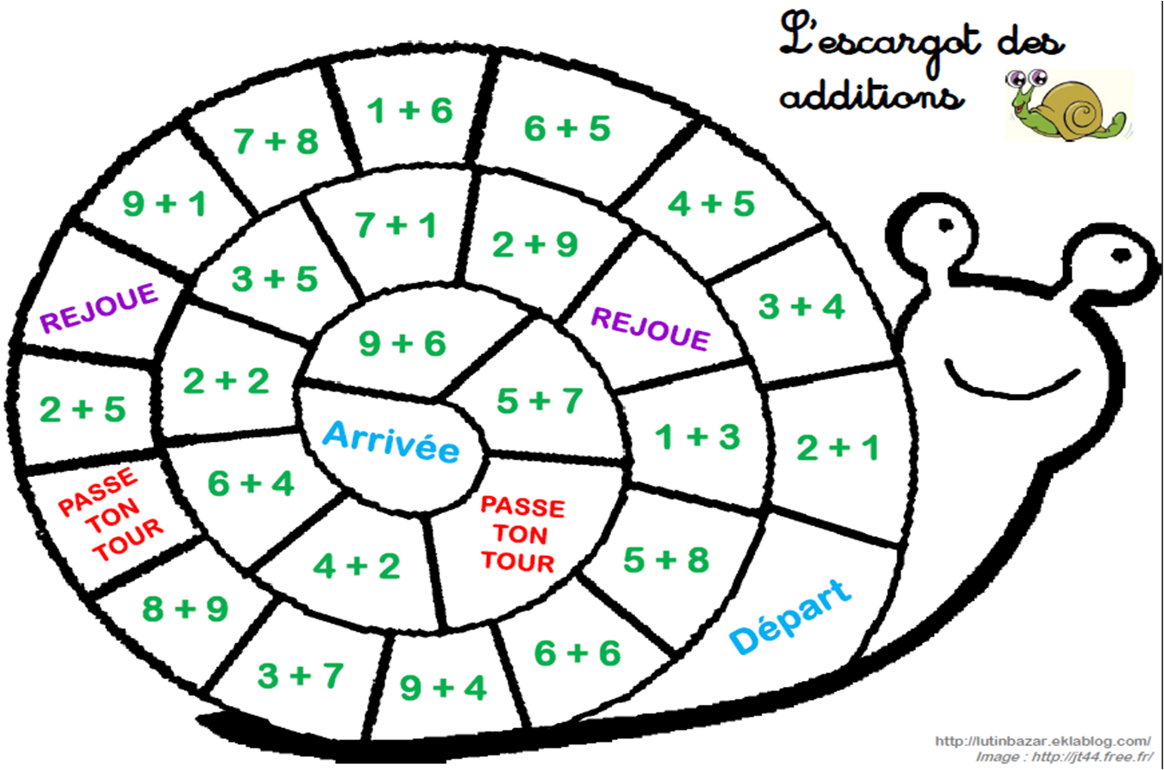 | 4 groupes de 5 à 6 élèves
5 mn  15mn  10 mn | Tables d’addition vierge | - Remplir une table d’addition  Demander aux élèves se qu’ils viennent de faire  - réponse attendue : un jeu avec des additions (des calculs) + compléter un tableau  Distribuer des tables vierges aux élèves en petit format et leur demander de la remplir  Mise en commun et verbalisation  Poser différentes questions aux élèves pour comprendre le sens des tables d’addition : « en regardant votre table d’addition :  Comment fait-on pour ajouter 1 ?  Comment fait-on pour soustraire 1 ? »  A votre avis que représentent les cases grises ?  - comprendre que pour ajouter 1 on avance d’1 COLONNE vers la droite  - comprendre que pour retirer 1 on recule d’une COLONNE vers la gauche  - comprendre que les cases grises sont les DOUBLES (2 en 2) | - verbaliser ses actions *dire et expliquer ce qu’on a fait  - comprendre les sens d’un tableau à double entrée  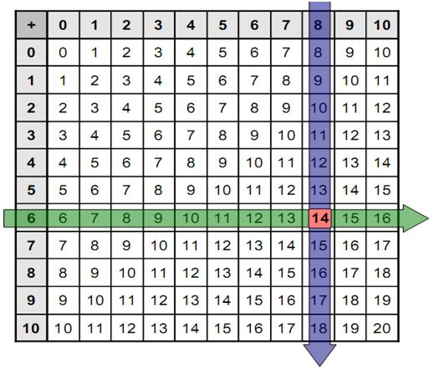 | En Collectif puis en individuel

Evaluation(s) : | Remédiation(s) : pour les élèves en difficultés, proposer une table pré remplie, pour limiter ainsi le temps de recherche et favoriser l’accès au sens
Prolongement(s) : un travail identique pour la table des soustractions | Bilan :

